**«Роль игры в развитии и воспитании детей».**

*«Игра-это огромное светлое окно, через которое в духовный мир ребенка вливается живительный поток представлений, понятий об окружающем мире. Игра – это искра, зажигающая огонек пытливости и любознательности.»*

*В.А. Сухомлинский.*

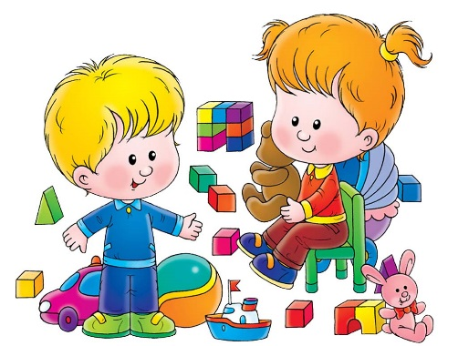

**Огромная роль в развитие и воспитании ребенка принадлежат игре**, - важнейшему виду детской деятельности - в процессе которой развиваются духовные и физические силы ребенка: его внимание, память, воображение, дисциплинированность, ловкость, свойственный дошкольному возрасту способ усвоения общественного опыта.

Игра - отражение жизни. Подражание взрослым в игре связано с работой воображения. Ребенок не копирует действительность, он комбинирует разные впечатления жизни с личным опытом. Они играют для себя, выражая свои мечты и стремления, мысли и чувства, которые владеют ими в настоящий момент. Поэтому игра - всегда импровизация. В игре ребенок начинает чувствовать себя членом коллектива, справедливо оценивать действия и поступки своих товарищей и свои собственные. Задача воспитателя заключается в том, чтобы сосредоточить внимание играющих на таких целях, которые вызывали бы общность чувств и действий, способствовать установлению между детьми отношений, основанных на дружбе, справедливости, взаимной ответственности.

«Система образования детей, дошкольного возраста, сложившаяся в нашей стране, за последние 10-15 лет, построена на предметном принципе, частично повторяющем школьную систему. Все разнообразнее становятся занятия в детском саду, все большее число родителей стремится расширить обучение в детском саду дополнительными занятиями и кружками, курсами по подготовке детей к школе, что стало негативно отражаться на физическом и психическом здоровье дошкольника.

Содержание предметов все расширяется и углубляется, а взаимосвязи между рассматриваемыми явлениями, событиями, объектами и отношения между ними остаются очень поверхностными и провозглашаются дидактикой. «К.Д.Ушинский сравнивал такую систему с плохой возницей, который нагружает воз доверху, чтобы привезти домой как можно больше различной клади, но при этом забывает, что кладь нужно хорошо упаковать, и поэтому приезжает домой с пустой телегой.» (И.А.Лыкова и Н.Е.Васюкова «Цветные ладошки.»)

А в игре? Все так легко, интересно- что возникает вопрос- Не будет ли процесс образования легковесным?

Нет, не будет! М.Горький считал, что «воспитание ставит перед собой три цели: насыщение человека знаниями о нем самом и о мире, окружающем его; формирование характера и развитие воли; формирование и развитие способностей.» А игра и является своего рода деятельностью, способной решить все эти задачи, так как во всякой творческой коллективной деятельности происходит столкновение умов, характеров, замыслов.

Она органически вписывается во все разделы воспитательно -образовательной работы с детьми.

Для положительного результата, необходимо продумать содержание игр для каждого направления воспитательно - образовательной работы с детьми:

1.Творческие или сюжетно-ролевые игры - наиболее полно формируют личность ребенка, так как дети воспроизводят в ролях все то, что они видят вокруг себя в жизни и деятельности взрослых.

2.Дидактические игры – это, с одной стороны, эффективное средство умственного, эстетического и нравственного воспитания, а с другой - своеобразная практическая деятельность детей по освоению окружающей действительности.

Таким образом, игре принадлежит большая роль в жизни и развитии детей. В игровой деятельности формируются многие положительные качества ребенка, интерес и готовность к предстоящему учению, развиваются его познавательные способности. Игра важна и для подготовки ребенка к будущему, и для того чтобы сделать его настоящую жизнь полной и счастливой.

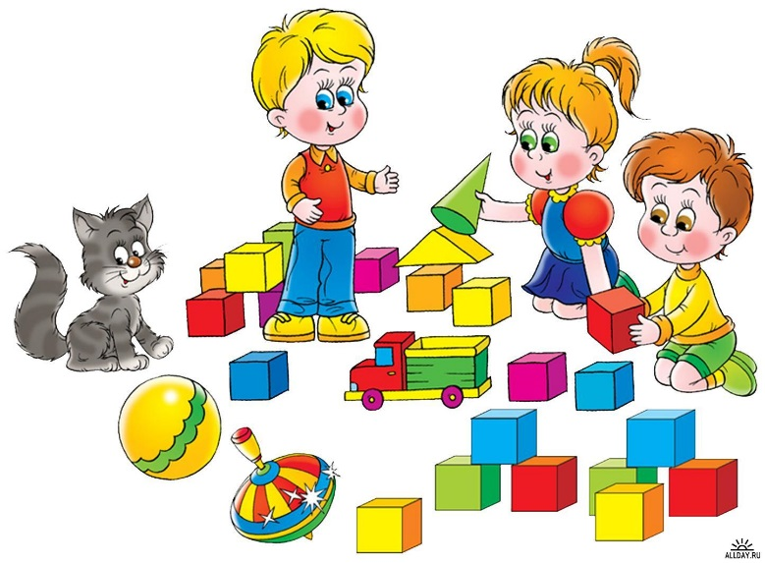

*«Любите детство: поощряйте его игры, его забавы, его милый инстинкт. Кто из вас не сожалеет иногда об этом возрасте, когда на губах вечно смех, а на душе всегда мир».*

*Ж.-Ж. Руссо*